МИНИСТЕРСТВО ПРОСВЕЩЕНИЯ РОССИЙСКОЙ ФЕДЕРАЦИИ

ФЕДЕРАЛЬНОЕ ГОСУДАРСТВЕННОЕ БЮДЖЕТНОЕ ОБРАЗОВАТЕЛЬНОЕ УЧРЕЖДЕНИЕ ВЫСШЕГО ОБРАЗОВАНИЯ «РОССИЙСКИЙ ГОСУДАРСТВЕННЫЙ ПЕДАГОГИЧЕСКИЙ УНИВЕРСИТЕТ им. А. И. ГЕРЦЕНА»



**ИНСТИТУТ ИНФОРМАЦИОННЫХ ТЕХНОЛОГИЙ И   
ТЕХНОЛОГИЧЕСКОГО ОБРАЗОВАНИЯ**

**Кафедра информационных технологий и электронного обучения**

Основная профессиональная образовательная программа

Направление подготовки 09.03.01 Информатика и вычислительная техника

Направленность (профиль) «Технологии разработки программного обеспечения»

форма обучения – очная

**Курсовая работа**

«Организация разработки интернет-магазина одежды»

Обучающегося 3 курса

Будагяна Артема Игоревича

Научный руководитель:

Кандидат физико-математических наук,   
доцент кафедры ИТиЭО

Жуков Николай Николаевич

Санкт-Петербург

2022

ОГЛАВЛЕНИЕ

**ВВЕДЕНИЕ** **3**

**ТЕОРЕТИЧЕСКАЯ ЧАСТЬ** **4**

**Глоссарий** **4**

**Методологии жизненного цикла** **5**

**Планирование проекта** **8**

**ПРАКТИЧЕСКАЯ ЧАСТЬ** **10**

**Выбор методологии** **10**

**Этапы разработки** **11**

**Макетирование** **14**

**ЗАКЛЮЧЕНИЕ** **18**

**ЛИТЕРАТУРА** **19**

# **ВВЕДЕНИЕ**

Различные интернет магазины популярны в наше время среди общества. В данной курсовой работе будет выполнена организация разработки одного из таких магазинов, а именно: магазина одежды.

Взяв во внимание происходящую в наши дни ситуацию, связанную с распространением вируса по стране, популярность использования таких сервисов как доставки, перевозки и покупки с помощью интернета стала возрастать. Также, опираясь на то, что большинство людей не любят ходить по реальным магазинам и контактировать с людьми, можно с уверенностью сказать, что необходимость в таких веб-сайтах стала ещё выше.

Онлайн магазины имеют свои достоинства и недостатки по сравнению с реальными. Такие сайты сильно экономят время покупателей и продавцов, поэтому очень важно, что разработанный сайт корректно работал и удовлетворял обе стороны. В связи с этим, актуальность организации разработки таких сервисов сильно возрастает. Основным аспектом актуальности является удобство и скорость процесса проведения покупок.   
 При организации разработки интернет-магазина стоит учитывать, основные понятия, методологию разработки и инструменты, с помощью которых эта разработка будет реализована.

При выполнении курсовой работы стоит решить следующие задачи:

* Изучить достоинства и недостатки различных методологий, таких как SCRUM и KANBAN;
* Изучить основные понятия, используемые при реализации проекта.
* Разработать макеты и диаграммы, которые помогут организовать разработку интернет-магазина.

# **ТЕОРЕТИЧЕСКАЯ ЧАСТЬ**

## **Глоссарий**

FAQ - (сокр. от англ. Frequently Asked Questions – часто задаваемые вопросы, синоним - ЧаВО) – раздел на сайте, посвященный рассмотрению типовых вопросов пользователей.

Firewall -  программа (или запрограммированное специальное устройство), обеспечивающая фильтрацию данных, проходящих между Интернет и вашей локальной сетью, а также вашим компьютером.

HTML (англ. - Hyper Text Markup Language) – язык разметки гипертекста, позволяющий с помощью управляющих меток (тэгов) определять структуру и внешний вид HTML-документа (web-страницы) при отображении в браузере.

Браузер – специальная программа, при помощи которой можно просматривать веб-страницы.

Дизайн - design - вид художественно-проектной деятельности, сочетающей принципы удобства, экономичности и красоты. Каждый элемент дизайна согласуется с текстурой, фактурой и цветом с другими элементами и внешней средой.

Жизненный цикл - это стадии процесса, охватывающие различные состояния системы, начиная с момента возникновения необходимости в такой системе и заканчивая её полным выводом из эксплуатации.

Инкремент - операция во многих языках программирования, увеличивающая значение переменной.

Пользовательский интерфейс (ПИ) - user interface - правила взаимодействия пользователя с приложением (или операционной средой), а также средства и методы, с помощью которых эти правила реализованы.

Техническое задание (ТЗ) - это описание требований к системе и самой системы, документ, в соответствии с которым Заказчик оценивает готовую систему.  
Согласно ГОСТ 34.602-89 ТЗ является основным документом, определяющим требования и порядок создания (развития или модернизации) информационной системы, в соответствии с которым проводится ее разработка и приемка при вводе в действие.

Целевая аудитория - обозначение потенциальных посетителей веб-узла, на которых в первую очередь ориентирован данный ресурс. От специфики целевой аудитории зависит стиль представления ресурса и предлагаемые сервисы.

## **Методологии жизненного цикла**

Существует не мало различных гибких методологий, с помощью которых можно организовать разработку каких-либо проектов. Но в данной курсовой работе мы рассмотрим и сравним лишь две: SCRUM и KANBAN. После чего, опираясь на их преимущества и недостатки, выявим для себя самую подходящую или удобную.

Начнем со Scrum: Задача команд Scrum - поставить работающее ПО за ряд промежутков времени, которые называются спринтами. Они стремятся создавать циклы обучения для быстрого сбора и учета отзывов клиентов. Scrum -команды используют особые роли, создают специальные артефакты и проводят регулярные собрания, чтобы работа шла в нужном русле.

В рамках Scrum команда берет на себя обязательство поставлять инкремент, обладающий достаточной ценностью, к концу каждого спринта. Scrum по своей сути является эмпирической методологией, которая предполагает, что на основе небольших инкрементов работы вы сможете изучить желания своих клиентов и будете лучше понимать, над чем работать дальше.

В [Scrum](https://www.atlassian.com/ru/agile/scrum)высокий темп работы достигается путем ее деления на спринты продолжительностью от двух до максимум четырех недель с точными датами начала и окончания. Из-за узких временных рамок сложные задания приходится делить на более мелкие истории, и команда быстрее учится.

Спринт- промежуток времени, достаточный для выполнения запланированной совокупности операций Scrum, целью которой является создание инкремента бизнес-продукта. Жёстко фиксирован по времени. Чем короче спринт, тем более гибким является процесс разработки, релизы выходят чаще, быстрее поступают отзывы от потребителя, меньше времени тратится на работу в неправильном направлении, но много времени тратится на митинги планирования спринта, ретроспективы. С другой стороны, при более длительных спринтах команда уменьшает издержки на совещания, демонстрации продукта и т. п.

В scrum четко обозначены три роли:

* Владелец продукта представляет интересы клиента, управляет бэклогом продукта и помогает определить приоритеты для команды разработчиков.
* Scrum-мастер следит, чтобы команда соблюдала принципы scrum.
* Команда разработчиков выбирает, какую работу нужно сделать, поставляет инкременты и несет коллективную ответственность.

Один из принципов работы команды Scrum – самоорганизация, поэтому как такового руководителя у команды нет. В команде все участники находятся на одном уровне, даже при том, что все исполнят разные обязанности.

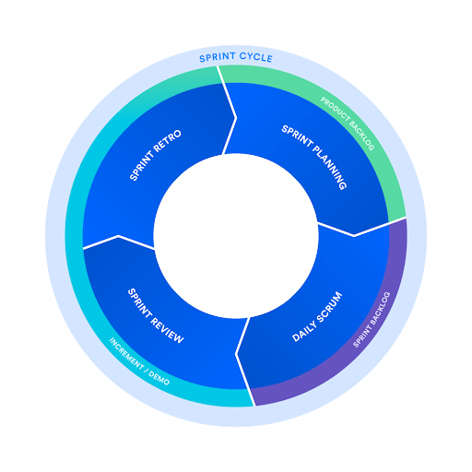

*Рисунок 1 Концепция спринтов Scrum*

Теперь поговорим про альтернативную гибкую методологию под названием Kanban.

Суть Kanban — в визуализации работы, ограничении объема незавершенной работы и быстром перемещении задач от стадии «Выполняется» на стадию «Завершено».

Kanban отлично подходит командам, которым поступает множество запросов, различающихся по важности и объему работы. В отличие от методологии Scrum, в которой требуется строгий контроль за задачами в запланированном объеме, Kanban позволяет адаптироваться к изменениям.

В основе kanban лежит непрерывная структура рабочего процесса, дающая командам свободу действий и возможность меняться вместе с изменениями приоритетов. Рабочие задачи представлены карточками на [доске kanban](https://www.atlassian.com/ru/agile/kanban/boards) и перемещаются из одной стадии рабочего процесса (столбца) в другую. По умолчанию, на доске расположены как минимум три стадии: “Запланировано”, “В процессе” и “Завершено”. Но суть методологии также заключается в том, что вы вольны создавать свои столбцы, тем самым адаптируя задачу под свою команду.

Доска Kanban принадлежит всей команде. Некоторые команды привлекают к участию тренера по agile, но Kanban, в отличие от Scrum, не предусматривает роль «kanban-мастера», который отвечал бы за устранение шероховатостей в процессе работы. Команда несет коллективную ответственность за совместное выполнение заданий на доске и поставку результатов.

Одним из аналитических инструментов является сводная диаграмма процесса. Глядя на нее, команды понимают, сколько рабочих задач находится на каждой стадии. С ее помощью можно выявить проблемные места, связанные со временем выполнения задач, которые нужно устранить для повышения производительности.

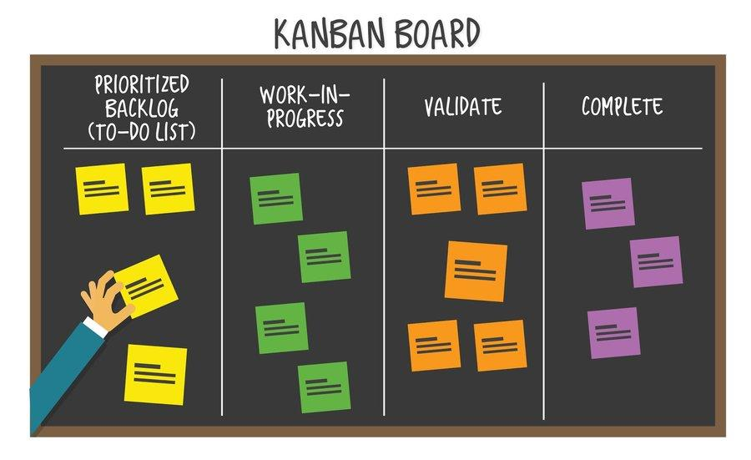

*Рисунок 2 Пример Kanban доски*

## **Планирование проекта**

Без четкого осознания желаний заказчика, разработчику будет очень тяжело реализовывать его идеи. Поэтому основной задачей разработчика на первых этапах является понимание поставленной клиентом задачи.

При разработке интернет-магазина главной вещью для разработчика является техническое задание, согласованное с заказчиком. Согласно ГОСТу 19.201-78, техническое задание должно включать в себя следующие разделы:

* Введение;
* Основания для разработки;
* Назначение разработки;
* Требования к программе или программному изделию;
* Требования к программной документации;
* Технико-экономические показатели;
* Стадии и этапы разработки;
* Порядок контроля и приемки;
* В Техническое задание допускается включать приложения.

Основной темой курсовой работы является организация проекта по разработке интернет-магазина, поэтому в ходе данной курсовой, сам проект реализован не будет.

# **ПРАКТИЧЕСКАЯ ЧАСТЬ**

## **Выбор методологии**

Сравним две методологии между собой и выберем одну из них. Для наглядности составим сравнительную таблицу:

| **Scrum** | **Kanban** |
| --- | --- |
| Разделение организации на небольшие, кросс-функциональные, самоорганизующиеся команды. | Нет жесткого требования про кросс-функциональные команды. |
| Присутствуют особенные роли. | Только обычные роли в команде. |
| Ежедневное стендап-собрание — норма для успешной разработки проекта. | Жесткие и частые планерки для реализации не требуются. |
| Нужно разделить работу на список небольших конкретных результатов. | Достаточно разделить работу на части, написать каждую часть на стикер и повесить его на стену. Они не должны быть результатами. |
| Обязательно нужно разбить время на короткие итерации фиксированной длины, с разными версиями минимально-работоспособного продукта, которые вы будете демонстрировать после каждой итерации. | Работа абсолютно непрерывная, а не итеративная. |
| Нужно отсортировать список поставляемых результатов по приоритету и оценить необходимые усилия для каждого элемента. | Нет жесткого требования оценивать работу постоянно. |
| Основываясь на информации, полученной на проверке релиза после каждой итерации, оптимизируется план выпуска и обновляются приоритеты вместе с заказчиком. | Такая необходимость отсутствует. |
| Есть фиксированные события, такие как начало, планирование, обзор и ретроспектива. | Присутствуют задающие ритм каденции. |
| Должен быть список невыполненных работ по продукту и график сгорания задач, | Такая необходимость отсутствует. |

Нельзя сказать, что одна методология лучше другой, ведь каждая имеет свои достоинства и недостатки, но разным разработчикам зачастую комфортно работать по разному.

Проанализировав аспекты обеих методологий, я выбрал Scrum, так как он позиционируется как метод, включающий в себя точные сроки, быстрый темп и конкретные задачи.

## **Этапы разработки**

На начальном этапе проекта стоит обозначить все этапы, входящие в разработку интернет-магазина. Для более простого понимания сроков и разделения обязанностей между рабочими стоит создать диаграмму Ганта. В качестве подготовки следует проанализировать всю предстоящую работу и разбить её на части.

Для создания диаграммы Ганта будет использовано веб-приложение под названием Placker. Это приложение можно назвать дополнением к веб-приложению под названием Trello, которое будет использовано в организации разработки в данной курсовой.

Так как при создании доски в Trello в ней автоматически создаются колонки с названием “Готово”, “В процессе” и “Нужно сделать”, они сразу же отображаются на диаграмме.

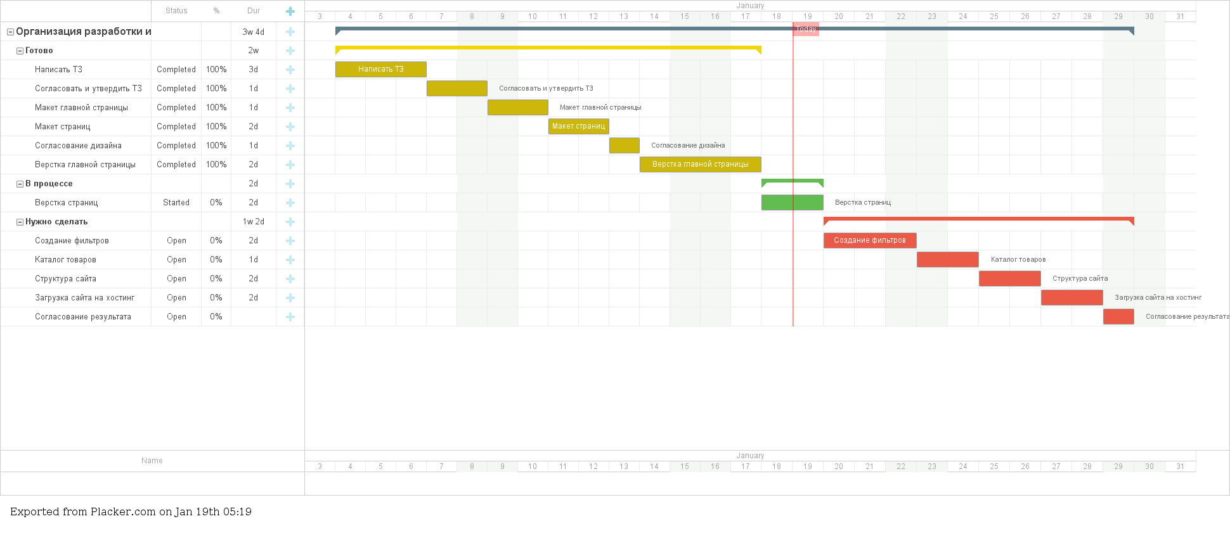

*Рисунок 3: Диаграмма Ганта*

При необходимости на диаграмму/доску можно легко добавить задачу или разделить уже существующую на несколько подзадач.

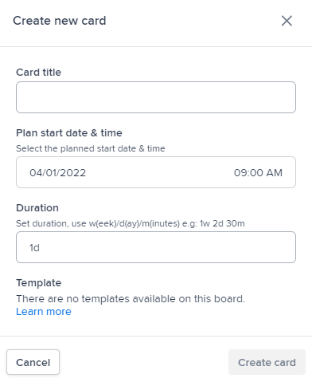

*Рисунок 4 Окно добавления новой задачи*

Проанализировав главную задачу разделим её на подзадачи:

* Написание ТЗ;
* Согласование и утверждение ТЗ;
* Создание макетов: главная и побочные страницы;
* Согласование полученного дизайна;
* Верстка: главная и побочные страницы;
* Создание фильтров;
* Адаптирование каталога товаров;
* Сборка структуры;
* Согласование конечного результата.

До начала разработки интернет-магазина стоит заранее задуматься о следующих факторах:

* Структура категорий;
* Структура товаров;
* Фильтры по параметрам;
* Способы оплаты;
* Способы получения обратной связи пользователем;
* Дальнейшая поддержка интернет-магазина.

Мы будем использовать сервис Trello для удобной реализации, выбранной нами методологии Scrum. Как уже говорилось, на доске автоматически были созданы три основные колонки. Вписав задачи в веб-приложении Placker, они были сразу же перенесены на доску в соответствующие столбцы. При необходимости, мы можем найти уже готовый шаблон с большим количеством столбцов, но пока что хватит трех основных.

По мере выполнения задач, следует перемещать их в соответствующие колонки, поэтому в случае, если вы работаете не один, ваши коллеги будут знать, какие задачи не стоит брать в разработку или с чем можно помочь.

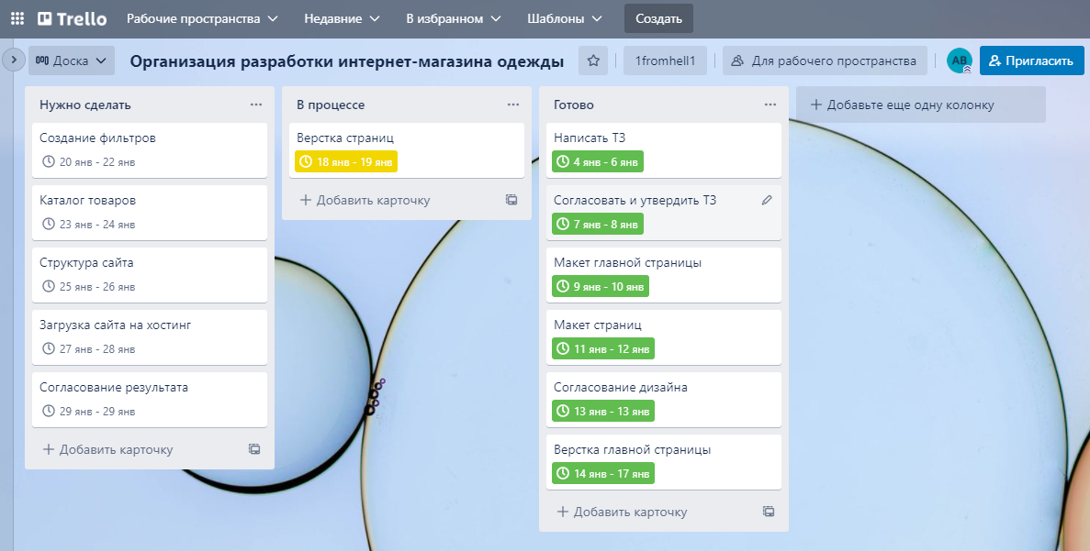

*Рисунок 5 Задачи Trello*

## **Макетирование**

Требования к системе:;

* подсистема для обслуживания клиентов
* подсистема для управления сервисом;
* требования к безопасности и защите информации от несанкционированного доступа.

Функции для клиента:

* Регистрация/авторизация посетителей на сайте;
* Контроль оплаты товаров;
* Прием заказов.

Для того, чтобы представить, как будет выглядеть конечный результат, для начала стоит создать макеты “сырых” страниц сайта.

Для создания макетов был использован сервис Wilda. В этом сервисе также имеется несколько шаблонов, помогающих создать макет не начиная с нуля. Но шаблонов, которые подошли бы моему проекту, я не нашел, поэтому макеты были созданы на пустом бланке.

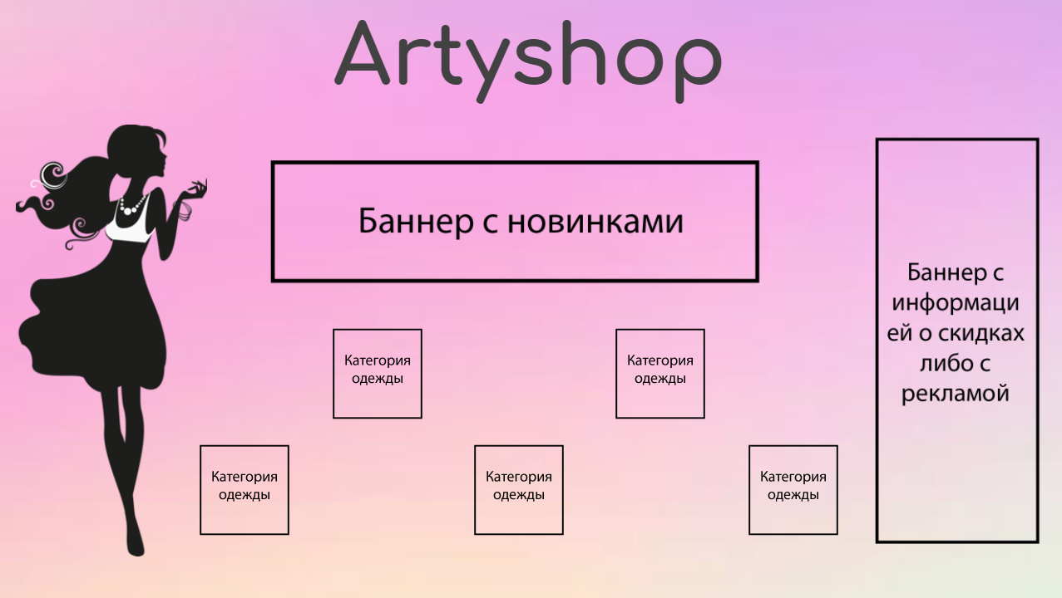

*Рисунок 6 Макет главной страницы*

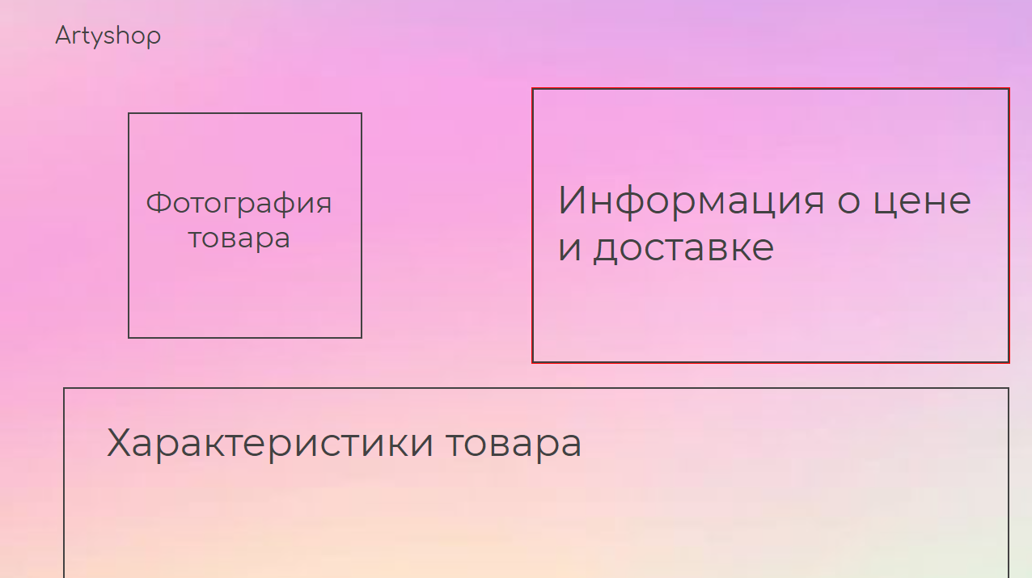

*Рисунок 7 Макет страницы товара*

Также для удобства понимания организации структуры сайта, можно создать диаграмму прецедентов:

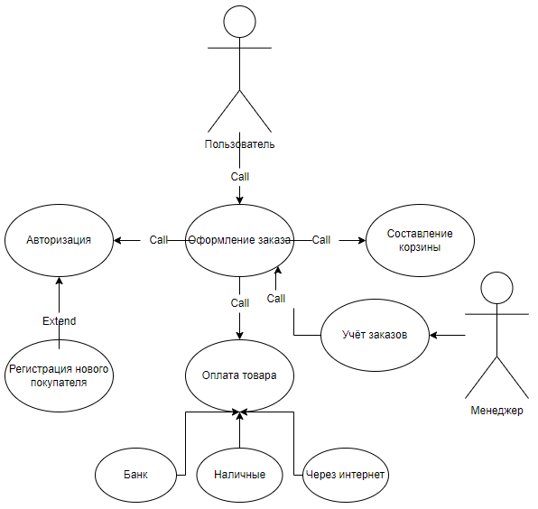

*Рисунок 8 Диаграмма прецедентов*

После окончания разработки стоит протестировать весь созданный контент и отдать клиенту на рассмотрение.

# **ЗАКЛЮЧЕНИЕ**

Данная курсовая работа была посвящена исследованию организации разработки интернет-магазинов. В ходе данной курсовой работы были рассмотрены такие методологии организации разработки, как Scrum и Kanban.

После этого была создана объектно-ориентированная модель бизнес-процессов данной области на языке UML, а именно диаграмма прецедентов.

Также были разработаны макеты, с помощью которых в будущем будет реализована структура сайта.

# **ЛИТЕРАТУРА**

1. ru.wikipedia.org: Общедоступная многоязычная универсальная интернет-энциклопедия со свободным контентом [Электронный ресурс]. - М.: Фонд Википедиа, 2003 - Режим доступа: [Процесс разработки программного обеспечения — Википедия](https://ru.wikipedia.org/wiki/%D0%9F%D1%80%D0%BE%D1%86%D0%B5%D1%81%D1%81_%D1%80%D0%B0%D0%B7%D1%80%D0%B0%D0%B1%D0%BE%D1%82%D0%BA%D0%B8_%D0%BF%D1%80%D0%BE%D0%B3%D1%80%D0%B0%D0%BC%D0%BC%D0%BD%D0%BE%D0%B3%D0%BE_%D0%BE%D0%B1%D0%B5%D1%81%D0%BF%D0%B5%D1%87%D0%B5%D0%BD%D0%B8%D1%8F) свободный. - Загл. с экрана.
2. atlassian.com: Прагматичное руководство Atlassian по agile-разработке [Электронный ресурс]. - Режим доступа: [Сравнение Scrum и Kanban. Какая методика Agile подойдет вам?](https://www.atlassian.com/ru/agile/kanban/kanban-vs-scrum) свободный. - Загл. с экрана.
3. wedal.ru: Web-мастерская по разработке сайтов и расширений [Электронный ресурс]. - Режим доступа: [24 ВАЖНЫХ тонкости открытия интернет-магазина](https://wedal.ru/tonkosti-otkrytiya-internet-magazina.html#p11) свободный. - Загл. с экрана.
4. ru.wikipedia.org: Общедоступная многоязычная универсальная интернет-энциклопедия со свободным контентом [Электронный ресурс]. - М.: Фонд Википедиа, 2003 - Режим доступа: [Канбан (разработка) — Википедия](https://ru.wikipedia.org/wiki/%D0%9A%D0%B0%D0%BD%D0%B1%D0%B0%D0%BD_(%D1%80%D0%B0%D0%B7%D1%80%D0%B0%D0%B1%D0%BE%D1%82%D0%BA%D0%B0)) свободный. - Загл. с экрана.
5. prj-exp.ru: Корпоративные хранилища данных. Интеграция систем. Проектная документация [Электронный ресурс]. - Режим доступа: [ГОСТ 19.201-78 Техническое задание. Требования к содержанию и оформлению](https://www.prj-exp.ru/gost/gost_19-201-78.php#:~:text=%D0%A2%D0%B5%D1%85%D0%BD%D0%B8%D1%87%D0%B5%D1%81%D0%BA%D0%BE%D0%B5%20%D0%B7%D0%B0%D0%B4%D0%B0%D0%BD%D0%B8%D0%B5%20%D0%BE%D1%84%D0%BE%D1%80%D0%BC%D0%BB%D1%8F%D1%8E%D1%82%20%D0%B2%20%D1%81%D0%BE%D0%BE%D1%82%D0%B2%D0%B5%D1%82%D1%81%D1%82%D0%B2%D0%B8%D0%B8,%D0%B2%D0%B5%D1%80%D1%85%D0%BD%D0%B5%D0%B9%20%D1%87%D0%B0%D1%81%D1%82%D0%B8%20%D0%BB%D0%B8%D1%81%D1%82%D0%B0%20%D0%BD%D0%B0%D0%B4%20%D1%82%D0%B5%D0%BA%D1%81%D1%82%D0%BE%D0%BC.&text=%D0%9B%D0%B8%D1%81%D1%82%20%D1%83%D1%82%D0%B2%D0%B5%D1%80%D0%B6%D0%B4%D0%B5%D0%BD%D0%B8%D1%8F%20%D0%B8%20%D1%82%D0%B8%D1%82%D1%83%D0%BB%D1%8C%D0%BD%D1%8B%D0%B9%20%D0%BB%D0%B8%D1%81%D1%82,%D1%81%D0%BE%D0%BE%D1%82%D0%B2%D0%B5%D1%82%D1%81%D1%82%D0%B2%D0%B8%D0%B8%20%D1%81%20%D0%93%D0%9E%D0%A1%D0%A2%2019.104%2D78). свободный. - Загл. с экрана.
6. onvolga.ru: Центр интернет-решений и технологий [Электронный ресурс]. - Режим доступа: [Веб-словарь: интернет-термины - Создание сайтов, продвижение в Волгограде, Москве, России. Оптимизация, обслуживание сайтов. Веб-студия ONVOLGA (Волгоград)](https://onvolga.ru/infoteka/termins.html) свободный. - Загл. с экрана.
7. ru.wikipedia.org: Общедоступная многоязычная универсальная интернет-энциклопедия со свободным контентом [Электронный ресурс]. - М.: Фонд Википедиа, 2003 - Режим доступа: [SCRUM — Википедия](https://ru.wikipedia.org/wiki/SCRUM) свободный. - Загл. с экрана.
8. habr.com - крупнейший в Европе ресурс для IT-специалистов [Электронный ресурс]. - Режим доступа: [Организация разработки веб-приложений / Хабр](https://habr.com/ru/post/550618/) свободный. - Загл. с экрана.